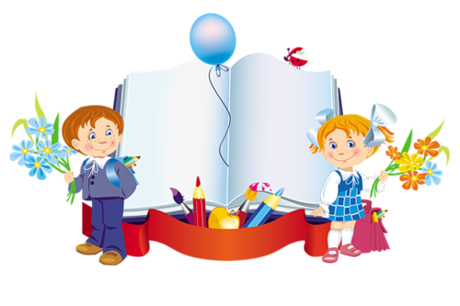

Первого апреля начинается прием в первый класс.
- Что нужно знать родителям первоклассников?
Родителям следует знать, что право на обучение является конституционным правом личности. Никто не имеет права отказать человеку в его получении, если это не оговорено законом. В Российской Федерации право личности на всеобщее и бесплатное общее образование гарантировано ст.43 Конституции РФ и законом РФ «Об образовании». Рекомендуем родителям ознакомиться с содержанием этого документа, поскольку именно в нем представлены права родителей обучающегося, права образовательного учреждения, права самого ученика и гарантии по их реализации.
Родителям следует знать, что когда ребенок становится учеником школы, то они становятся участниками образовательного процесса. Основные нюансы их участия в образовательной деятельности конкретного образовательного учреждения определяются уставом этого учреждения и Типовым положением об общеобразовательном учреждении (утв. постановлением Правительства РФ от 19.03.2001 N 196 (ред. от 18.08.2008)).
Напомним, что поступление ребенка в школу не освобождает родителей от обязанности обеспечивать условия его обучения и воспитания, поэтому со стороны родителей должны быть подготовлены необходимые средства обучения (рабочее место ученика дома (стол, стул, письменные принадлежности), школьная форма (если такое требование указано в уставе школы), форма для занятий физической культуры и др.).
Дети, имеющие ограниченные возможности здоровья направляются в специальные (коррекционные) образовательные учреждения с согласия родителей при наличии направления психолого-медико-педагогической комиссии. В общеобразовательных школах в настоящее время могут организовываться классы коррекционного

обучения. Это позволяет ученикам, имеющим, например, логопедические проблемы в щадящем режиме освоить программы начальной школы и уже при переходе в основную школу учиться на равных со своими ровесниками.
Особенности режима обучения учащихся в начальной школе определяется санитарными нормами и правилами (СанПиН 2.4.2.1178-02).
Так в 1-е классы принимаются дети 8-го или 7-го года жизни по усмотрению родителей. Прием в образовательное учреждение детей 7-го года жизни осуществляется при достижении ими к 1 сентября учебного года возраста не менее 6 лет 6 месяцев.
Прием детей в 1-е классы, не достигших 6,5 лет к началу учебного года, осуществляется на основании заключения психолого-медико-педагогической комиссии о готовности ребенка к обучению.
Обучение детей в 1-м классе должно проводиться с соблюдением следующих требований:
- учебные занятия проводятся только в первую смену;
- 5-дневная учебная неделя;
- организация облегченного учебного дня в середине учебной недели;
- проведение не более 4-х уроков в день;
- продолжительность уроков - не более 35 минут;
- организация в середине учебного дня динамической паузы продолжительностью не менее 40 минут;
- использование "ступенчатого" режима обучения в первом полугодии;
- обучение без домашних заданий и балльного оценивания знаний обучающихся;
- дополнительные недельные каникулы в середине третьей четверти.
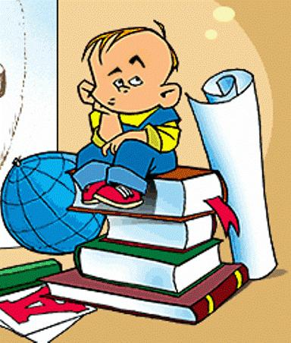
Согласно п. 2 ст.16 закона РФ «ОБ образовании» при приеме гражданина в образовательное учреждение последнее обязано ознакомить его и (или) его родителей (законных представителей) с документами, регламентирующими организацию образовательного процесса.

2) Какие документы нужно подавать при поступлении в школу?
Перечень документов, для поступления в первый класс определяются уставом школы. Если исходить из общих

требований, то родители обязаны написать на имя директора школы заявление о приеме их ребенка в первый класс, в нем указать адрес постоянного проживания ребенка, предъявить медицинскую карту ребенка, которая оформляется в поликлинике по месту жительства (к этому документу следует отнестись весьма внимательно, поскольку это вопрос безопасности здоровья всех детей, которые обучаются в школе), свидетельство о рождении ребенка.
При поступлении в школу ребенка во второй и другие классы, помимо указанных документов необходимо предъявить табель успеваемости, выданный школой (это может быть дневник ученика, заверенный печатью школы либо специальная выписка об успеваемости из классного журнала, либо документ об основном общем образовании), а также личное дело учащегося, которое может быть выдано родителю по запросу из той школы, куда поступает ребенок.

3) Законны ли собеседования при приеме в школы?
В соответствии с п.3 ст5 закона РФ «Об образовании» проведение тестирований, конкурсных отборов в общеобразовательных учреждениях законами Российской Федерации не допускается. Более того в Конституции РФ этот уровень образования определен как всеобщий и бесплатный, т.е. не предполагающий какого-либо специального отбора учащихся.
Согласно письму Минобразования РФ от 21.03.2003 N 03-51-57ин/13-03 «Рекомендации по организации приема в первый класс» все дети, достигшие школьного возраста, зачисляются в первый класс общеобразовательного учреждения независимо от уровня их подготовки. Собеседование учителя с ребенком возможно проводить в сентябре с целью планирования учебной работы с каждым учащимся.

4) В каком случае школа может отказать в приеме? Кто пользуется преимущественным правом зачисления?
Администрация школы может отказать гражданам (в том числе не проживающим на данной территории) в приеме их детей в первый класс только по причине отсутствия свободных мест в учреждении (п. 46 Типового положения об общеобразовательном учреждении).
Согласно законодательству РФ об образовании в одном классе городской школы может обучаться 25 учащихся.
Как правило, запись в первый класс общеобразовательной школы рекомендуется начинать с 1 апреля по мере поступления заявлений родителей. Документы, представленные родителями (законными

представителями), регистрируются через секретариат общеобразовательного учреждения в журнале приема заявлений в первый класс. После регистрации заявления заявителю выдается документ, содержащий следующую информацию: входящий номер заявления о приеме в общеобразовательное учреждение; перечень представленных документов и отметка об их получении, заверенная подписью секретаря.
После окончания приема заявлений зачисление в общеобразовательное учреждение оформляется приказом руководителя школы не позднее 30 августа текущего года и доводится до сведения родителей (законных представителей).

5) Все ли школы должны иметь лицензию? Что она подтверждает?
Согласно п.6. ст.33 закона РФ «Об образовании» ведение образовательной деятельности и льготы, установленные законодательством Российской Федерации, возникают у образовательного учреждения с момента выдачи ему лицензии (разрешения).
Образовательное учреждение является юридическим лицом. Согласно ст.49 ГК РФ право юридического лица осуществлять деятельность, на занятие которой необходимо получение лицензии, возникает с момента получения такой лицензии или в указанный в ней к рекращается по истечении срока ее действия.
